Załącznik do Uchwały Nr 118.XIV.2019
Rady Gminy Mochowo z dnia 30 grudnia 2019r.
Regulamin dostarczania wody i odprowadzania ścieków na terenie
Gminy Mochowo

Rozdział 1
Przepisy ogólne

§ 1. Regulamin określa prawa i obowiązki przedsiębiorstwa wodociągowo-kanalizacyjnego oraz odbiorców usług w zakresie zbiorowego zaopatrzenia w wodę za pomocą urządzeń wodociągowych oraz zbiorowego odprowadzenia ścieków za pomocą urządzeń kanalizacyjnych na terenie Gminy Mochowo.

§ 2. Ilekroć w niniejszym regulaminie mowa o „ustawie” rozumie się przez to ustawę z dnia
7 czerwca 2001r. o zbiorowym zaopatrzeniu w wodę i zbiorowym odprowadzaniu ścieków (t.j. Dz. U. z 2019 r. poz. 1437 ze zm.). Pozostałe pojęcia użyte w regulaminie mają znaczenie wskazane w ustawie.

Rozdział 2

Minimalny poziom usług świadczonych przez przedsiębiorstwo wodociągowo-
kanalizacyjne w zakresie dostarczania wody i odprowadzenia ścieków

§ 3. Przedsiębiorstwo wodociągowo-kanalizacyjne w zakresie dostarczania wody i odprowadzania ścieków ma obowiązek:

1) dostarczać odbiorcy usług wodę przeznaczoną do spożycia przez ludzi oraz przyjmować do posiadanej sieci kanalizacyjnej ścieki wprowadzane przez odbiorców usług, w ilości nie mniejszej niż 0,5 m3 na dobę,

2) zapewnić zdolność posiadanych urządzeń wodociągowych i urządzeń kanalizacyjnych do:

a) dostaw wody pod ciśnieniem nie mniejszym niż 0,1 MPa mierzonego u wylotu na zaworze za wodomierzem głównym zainstalowanym na przyłączu wodociągowym, a w przypadku braku wodomierza głównego za zasuwą (nawiertką) na przewodach wodociągowych,

b) dostaw wody i odprowadzania ścieków w sposób ciągły i niezawodny,

3) zapewnić jakość wody przeznaczonej do spożycia przez ludzi zgodnie z aktualnym Rozporządzeniem Ministra Zdrowia w sprawie jakości wody przeznaczonej do spożycia przez ludzi,

4) dostarczać odbiorcy usług wodę z sieci wodociągowej na podstawie pisemnej umowy, o treści ustalonej według zasad określonych przepisami prawa, w szczególności ustawą i niniejszym regulaminem,

5) odbierać od odbiorcy usług ścieki na podstawie pisemnej umowy o treści ustalonej według zasad określonych przepisami obowiązującego prawa, w szczególności ustawą i niniejszym regulaminem,

6) wydawać warunki techniczne niezbędne do podłączenia do sieci wodociągowo-kanalizacyjnej,

7) instalować i utrzymywać (na swój koszt) u odbiorcy usług wodomierz główny,

8) prowadzić regularną wewnętrzną kontrolę jakości dostarczanej wody,

9) prowadzić regularną kontrolę urządzeń wodociągowych i kanalizacyjnych posiadanych przez przedsiębiorstwo wodociągowo-kanalizacyjne,

10) zapewniać należyte warunki odbioru ścieków oraz zapewnić jakość oczyszczonych
i odprowadzanych ścieków, w szczególności poprzez regularne prowadzenie kontroli ilości i jakości odprowadzanych ścieków, w tym ścieków przemysłowych, oraz przestrzegania warunków wprowadzania ścieków do urządzeń kanalizacyjnych,

11) dokonywać napraw urządzeń wodociągowych i kanalizacyjnych oraz przyłączy będących
w jego posiadaniu,

12) zapewnić wodę zdatną do spożycia przez ludzi, która jest wolna od mikroorganizmów chorobotwórczych i pasożytów w liczbie stanowiącej potencjalne zagrożenie dla zdrowia ludzkiego, wszelkich substancji w stężeniach stanowiących potencjalne zagrożenie dla zdrowia ludzkiego oraz nie wykazuje agresywnych właściwości korozyjnych,

13) dostarczać odbiorcom usług wodę o odpowiedniej jakości:

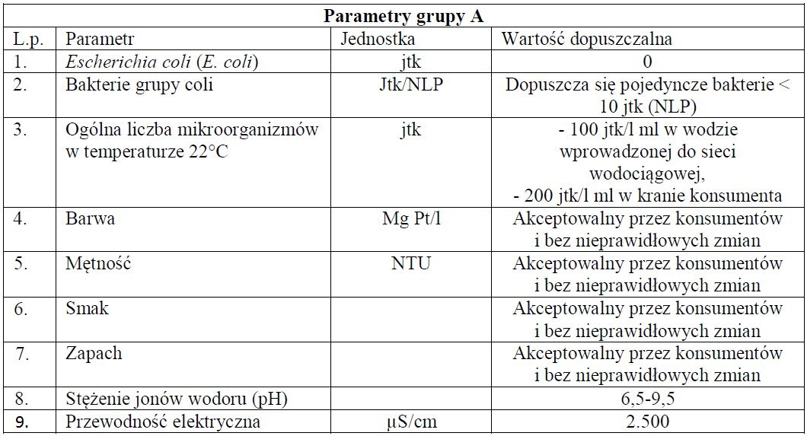

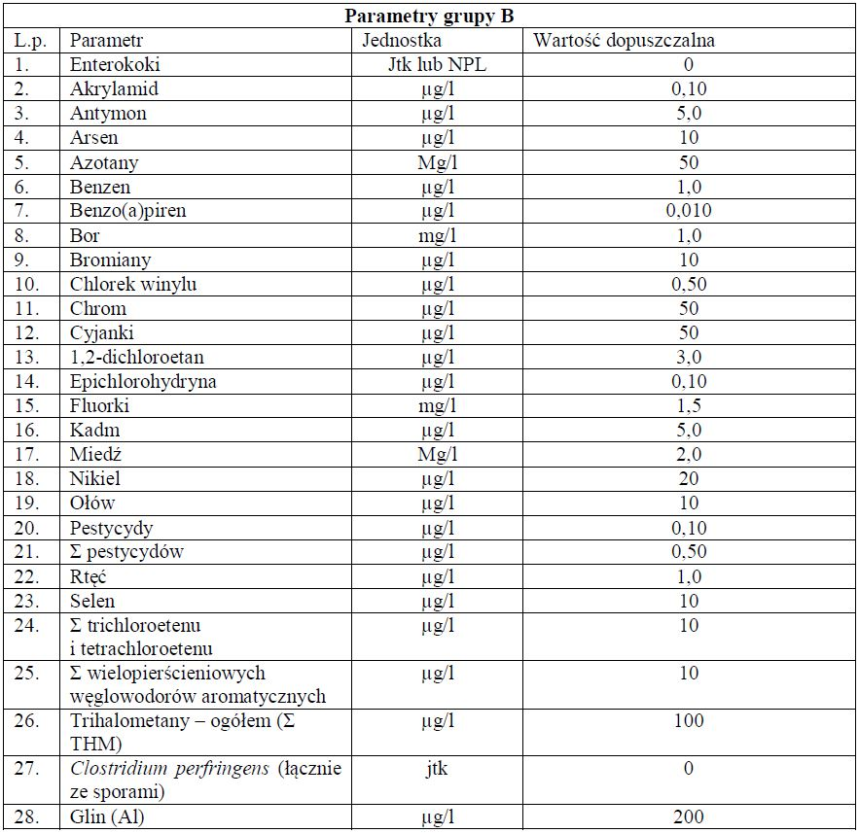
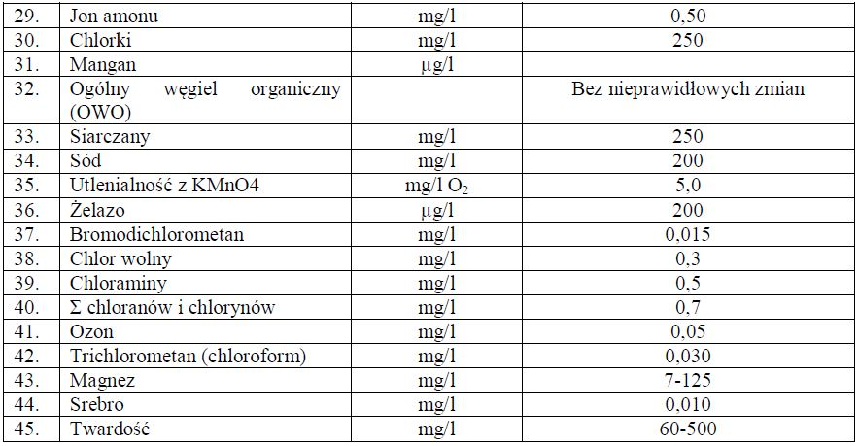
14) na pisemny wniosek odbiorcy usług zlecić wykonanie ekspertyzy wodomierza głównego przez Okręgowy Urząd Miar w celu sprawdzenia prawidłowości wskazań.

§ 4. 1. W zakresie dostarczania wody i odbioru ścieków przedsiębiorstwo wodociągowo- kanalizacyjne ma prawo:

l) wstępu na teren nieruchomości lub do obiektu budowlanego odbiorcy usług w celach określonych w art. 7 ustawy,

2) przeprowadzania kontroli prawidłowości realizacji robót zgodnie z warunkami przyłączania do sieci,

3) przeprowadzania kontroli technicznego stanu przyłącza w czasie jego użytkowania,

4) wymagania przed ostatecznym uruchomieniem przyłącza przedstawienia przez inwestora dokumentów stwierdzających wykonanie nowego obiektu zgodnie z przepisami prawa budowlanego i sanitarnego.

Rozdział 3

Warunki i tryb zawierania umów z odbiorcami usług

§ 5. l. Dostarczanie wody i odprowadzanie ścieków odbywa się na podstawie pisemnej umowy między przedsiębiorstwem wodociągowo-kanalizacyjnym a odbiorcą usług.

2. Podpisanie umowy z odbiorcą usług następuje po złożeniu przez niego wniosku o zawarcie umowy. Umowa z osobami korzystającymi z lokali w budynku wielolokalowym zawierana jest na pisemny wniosek właściciela lub zarządcy budynku wielolokalowego.

3. Przedsiębiorstwo wodociągowo-kanalizacyjne udostępnia w swojej siedzibie i na stronie internetowej wzór wniosku o zawarcie umowy.

4. Przedsiębiorstwo wodociągowo-kanalizacyjne udostępnia zainteresowanym podmiotom informacje o szczegółowych warunkach zawierania umów, w tym o konieczności przedstawienia przez odbiorców usług dokumentów umożliwiających podpisanie umowy oraz o czasie i miejscu, w którym możliwe jest zawarcie umów.

Rozdział 4

Sposób rozliczeń w oparciu o ceny i stawki opłat ustalone w taryfach

§ 6. 1. Podstawę ustalenia ilości pobranej wody lub wprowadzonych ścieków stanowią: wodomierz główny, urządzenie pomiarowe, przeciętne normy zużycia oraz ilości ustalone w umowie. Częstotliwość okresów rozliczeniowych określa przedsiębiorstwo wodociągowo - kanalizacyjne w umowie o zaopatrzenie w wodę lub odprowadzenie ścieków.

2. Stosowanie przez przedsiębiorstwo wodociągowo-kanalizacyjne cen i stawek opłat wynikających z nowych, podanych do wiadomości publicznej taryf w Biuletynie Informacji Publicznej Państwowego Gospodarstwa Wodnego Wody Polskie i gminy nie wymaga odrębnego informowania odbiorców usług o ich rodzajach ani wysokości.

3. Rozliczenie ilości zużytej wody i odprowadzonych ścieków w okresie pomiędzy kolejnymi odczytami, w którym nastąpiła zmian taryfy, jest dokonywane proporcjonalnie do czasu obowiązywania starej i nowej taryfy w tym okresie.

4. W przypadku stwierdzenia nieprawidłowego działania wodomierza głównego ilość pobranej wody ustala się na podstawie średniego zużycia wody w okresie 3 miesięcy przed stwierdzeniem nieprawidłowego działania wodomierza, a gdy nie jest to możliwe – na podstawie średniego zużycia wody w analogicznym okresie roku ubiegłego lub iloczynu średniomiesięcznego zużycia wody w roku ubiegłym i liczby miesięcy nieprawidłowego działania wodomierza.

§ 7. 1. Podstawą obciążenia odbiorcy usług należnościami za usługi dostarczenia wody lub odprowadzania ścieków świadczone przez przedsiębiorstwo wodociągowo-kanalizacyjne jest faktura.

2. Datę, formę i sposób zapłaty przedsiębiorstwo wodociągowo-kanalizacyjne określa w fakturze zgodnie z zawartą umową o zaopatrzenie w wodę lub odprowadzanie ścieków.

3. W przypadku budynku wielolokalowego, w którym odbiorcami usług są również osoby korzystające z poszczególnych lokali, przedsiębiorstwo wodociągowo-kanalizacyjne wystawia odrębną fakturę zarządcy lub właścicielowi takiego budynku wielolokalowego oraz odrębne faktury osobom korzystającym z lokali lub wyłącznie odbiorcom usług będących osobami korzystającymi z lokali, z którymi przedsiębiorstwo wodociągowo-kanalizacyjne zawarło odrębne umowy o zaopatrzenie w wodę i odprowadzenie ścieków.

Rozdział 5

Warunki przyłączania do sieci

§ 8. l. Podmiot ubiegający się o przyłączenie do sieci składa do przedsiębiorstwa wodociągowo-kanalizacyjnego wniosek o wydanie warunków przyłączenia.

2. Wniosek, o którym mowa w ust. 1 zawiera:

1) oznaczenie wnioskodawcy wraz z danymi umożliwiającymi kontakt z wnioskodawcą,

2) wskazanie rodzaju i parametrów instalacji odbiorczych,

3) określenie wielkości przewidywanego poboru wody,

4) wskazanie przewidywanej ilości odprowadzanych ścieków i ich rodzaju, a w przypadku dostawców ścieków przemysłowych również jakości odprowadzanych ścieków oraz zastosowanych lub planowanych do zastosowania urządzeń podczyszczających,

5) opis nieruchomości, do której będzie dostarczana woda lub z której będą odprowadzane ścieki, w szczególności określenie jej lokalizacji, powierzchni, sposobu zagospodarowania, a także przeznaczenia,

6) wskazanie planowanego terminu rozpoczęcia poboru wody lub dostarczania ścieków.

3. Przedsiębiorstwo wodociągowo-kanalizacyjne określa warunki przyłączenia do sieci i przekazuje je wnioskodawcy nie później niż w terminie 30 dni od dnia złożenia wniosku.

4. Warunki, o których mowa w ust. 3 określają co najmniej:

l) miejsce i sposób przyłączenia nieruchomości do sieci, w tym miejsce zainstalowania wodomierza głównego lub urządzenia pomiarowego,

2) maksymalną ilość wody dostarczanej do nieruchomości,

3) maksymalną ilość ścieków odprowadzanych z nieruchomości i ich jakość,

4) informacje o rodzaju i zawartości dokumentów, jakie powinien przedłożyć podmiot ubiegający się o przyłączenie do sieci w celu realizacji przyłącza,

5) okres ważności wydanych warunków przyłączenia, który nie może być krótszy niż 2 lata.

Rozdział 6

Warunki techniczne określające możliwości dostępu do usług wodociągowo-
kanalizacyjnych

§ 9. 1. Techniczne możliwości dostępu do usług wodociągowo-kanalizacyjnych przedsiębiorstwo wodociągowo-kanalizacyjne zapewnia poprzez udostępnienie wszystkim zainteresowanym aktualnego wieloletniego planu rozwoju i modernizacji urządzeń wodociągowych i urządzeń kanalizacyjnych, z wyłączeniem przypadku, o którym mowa w art. 21 ust. 7 ustawy.

2. Ustala się techniczne warunki określające możliwość dostępu do usług wodociągowo- kanalizacyjnych:
- przyłącza wodociągowe należy wykonać z rur PEHD o średnicy od 32 mm do 80 mm,
- w miejscu włączenia do sieci wmontować zawór odcinający zasuwę, a obudowę zasuwy wyposażyć w skrzynkę uliczną i obrukować,
- uwzględniając strefę przemarzania gruntu, przebieg i zagłębienia przewodów w gruncie należy prowadzić najkrótszą, bezkolizyjną trasą,
- przyłącza kanalizacyjne należy wykonać z rur PCV o średnicy od 110 mm do 160 mm,
- przy urządzeniach zlokalizowanych poniżej poziomu sieci kanalizacyjnej należy przewidzieć pośredni sposób odprowadzania ścieków za pomocą urządzeń typu mini przepompownie, rozdrabniarki.

3. Przy projektowaniu przyłącza uwzględnić:
- prowadzenie przyłącza najkrótszą trasą,
- posadowienie przyłącza na głębokości zabezpieczającej przed przemarzaniem lub zastosowanie odpowiedniego zabezpieczenia przed przemarzaniem, z uwzględnieniem spadku w kierunku spływu min. 1,5%,
- dojazd i dostęp do studni rewizyjnych na przyłączu kanalizacyjnym.

Rozdział 7

Sposób dokonywania przez przedsiębiorstwo wodociągowo-kanalizacyjne odbioru
wykonanego przyłącza

§ 10. l. Przedsiębiorstwo wodociągowo-kanalizacyjne dokonuje sprawdzenia zgodności wykonanych prac z wydanymi warunkami przyłączenia.

2. Określone w warunkach przyłączenia próby i odbiory częściowe oraz końcowe są przeprowadzane przy udziale uprawnionych przedstawicieli stron, na podstawie pisemnego zgłoszenia odbiorcy złożonego w przedsiębiorstwie wodociągowo-kanalizacyjnym z co najmniej dwudniowym wyprzedzeniem.

3. Odbiór przyłącza następuje na wniosek osoby ubiegającej się o przyłączenie lub działającego w jej imieniu wykonawcy, przy udziale upoważnionych przedstawicieli stron, na zasadach określonych w warunkach przyłączenia do sieci, o których mowa w § 8.

4. Protokół odbioru przyłącza powinien zawierać co najmniej:

1) datę odbioru,

2) przedmiot odbioru z wyszczególnieniem przeznaczenia przyłącza (rodzaju: wodociągowe, kanalizacyjne), średnicy, materiałów i długości,

3) skład komisji,

4) adres nieruchomości do której wykonano podłączenie,

5) podpisy członków komisji.

5. Protokół odbioru przyłącza stanowi potwierdzenie prawidłowości wykonania przyłączenia, a jego podpisanie przez strony upoważnia odbiorcę usług do zawarcia umowy.

Rozdział 8

Sposób postępowania w przypadku niedotrzymania ciągłości usług i odpowiednich parametrów dostarczanej wody i wprowadzanych do sieci kanalizacyjnej ścieków

§ 11. W przypadku niedotrzymania ciągłości świadczonych przez przedsiębiorstwo wodociągowo-kanalizacyjne usług oraz odpowiednich parametrów dostarczanej przez nie wody, przedsiębiorstwo wodociągowo-kanalizacyjne ma obowiązek:

1) poinformować niezwłocznie odbiorców usług o takich przypadkach na swojej stronie internetowej, w mediach lub w inny zwyczajowo przyjęty sposób, w tym wskazać, o ile to możliwe, planowany termin przywrócenia prawidłowego funkcjonowania sieci i odpowiednich parametrów dostarczanej wody,

2) zapewnienia odbiorcom usług zastępczych punktów poboru wody w przypadku przerw w dostawie wody przekraczających 12 godzin oraz poinformowania odbiorców usług o lokalizacji takich punktów na swojej stronie internetowej, w mediach lub w inny zwyczajowo przyjęty sposób,

3) o ile jest to możliwe, podjąć niezbędne działania celem przywrócenia ciągłości świadczenia usług i odpowiednich parametrów dostarczanej wody,

4) poinformować odpowiednie gminne dyżurne służby, wskazując przewidywany czas przywrócenia ciągłości świadczonych usług.

§ 12. l. O planowanych ograniczeniach w dostawie wody i odprowadzaniu ścieków przedsiębiorstwo wodociągowo-kanalizacyjne informuje odbiorców usług, na swojej stronie internetowej, w mediach lub w inny zwyczajowo przyjęty sposób, co najmniej na 3 dni robocze przed planowaną przerwą w świadczeniu usług.

2. Przedsiębiorstwo wodociągowo-kanalizacyjne informuje o zamiarze odcięcia dostawy wody lub zamknięcia przyłącza kanalizacyjnego, w sposób opisany w ust. l lub pisemnie, odbiorców usług co najmniej 20 dni przed planowanym terminem odcięcia dostaw wody lub zamknięcia przyłącza kanalizacyjnego, podając jednocześnie informacje o miejscach i sposobie udostępniania zastępczych punktów poboru wody.

§ 13. Przedsiębiorstwo wodociągowo-kanalizacyjne może zamknąć przyłącze kanalizacyjne w przypadku, gdy jakość wprowadzanych do sieci ścieków nie spełnia wymogów określonych w przepisach prawa, w szczególności w ustawie i w wydanych do niej przepisach wykonawczych.

§ 14. Przedsiębiorstwo wodociągowo - kanalizacyjne może odciąć dostawę wody lub zamknąć przyłącze kanalizacyjne zgodnie z art. 8 ust. 1 i 2 ustawy.

Rozdział 9

Standardy obsługi odbiorców usług, w tym sposoby załatwiania reklamacji oraz
wymiany informacji dotyczących w szczególności zakłóceń w dostawie wody
i odprowadzaniu ścieków

§ 15. Przedsiębiorstwo wodociągowo-kanalizacyjne zobowiązane jest do wyznaczenia osoby lub osób uprawnionych do obsługi odbiorców usług oraz podmiotów ubiegających się o przyłączenie do sieci, w tym informowanie ich o obowiązujących przepisach oraz wynikających z nich prawach
i obowiązkach, a także przyjmowania reklamacji, jak również o szczegółowych warunkach zawierania umów, w tym o konieczności przedstawiania dokumentów umożliwiających podpisanie umowy oraz o czasie i miejscu, w którym możliwe jest zawarcie umów.

§ 16. Przedsiębiorstwo wodociągowo-kanalizacyjne zapewnia, aby informacje zawierające
co najmniej:

l) wskazanie komórki organizacyjnej upoważnionej do kontaktów z odbiorcami usług oraz podmiotami ubiegającymi się o przyłączenie do sieci oraz do przyjmowania i rozpatrywania reklamacji,

2) dane umożliwiające kontakt,

3) godziny przyjmowania reklamacji oraz udzielania informacji,

były udostępnione w siedzibie przedsiębiorstwa wodociągowo-kanalizacyjnego oraz na jego stronie internetowej.

§ 17. Przedsiębiorstwo wodociągowo kanalizacyjne zapewnia, aby w jego siedzibie lub na jego stronie internetowej udostępnione były:

l) dokumenty w aktualnym brzmieniu:

a) taryfa,

b) niniejszy regulamin,

c) tekst jednolity ustawy (w przypadku braku tekstu jednolitego — tekst ujednolicony) wraz z aktami wykonawczymi,

2) informacje dotyczące:

a) szczegółowych warunkach zawierania umów, w tym o konieczności przedstawienia dokumentów umożliwiających podpisanie umowy oraz o czasie i miejscu, w którym możliwe jest zawarcie umów,

b) procedury reklamacyjnej,

c) sposobu rozstrzygania, zgodnie z ustawą, spraw spornych w przedmiocie:

- odmowy zawarcia umowy o zaopatrzenie w wodę lub odprowadzanie ścieków przez przedsiębiorstwo wodociągowo-kanalizacyjne,

- odcięcia dostawy wody lub zamknięcia przyłącza kanalizacyjnego, lub odmowy przyłączenia do sieci nieruchomości, osobie ubiegającej się o przyłączenie nieruchomości do sieci.

§ 18. l. Odbiorcy usług oraz podmioty ubiegające się o przyłączenie do sieci mają prawo wnoszenia do przedsiębiorcy wodociągowo-kanalizacyjnego reklamacji dotyczących świadczonych przez nie usług, w tym w szczególności wysokości opłat za takie usługi.

2. Reklamacje powinny zawierać:

1) imię i nazwisko albo oznaczenie podmiotu zgłaszającego reklamację,

2) przedmiot reklamacji,

3) uzasadnienie,

4) informacje co do możliwości kontaktu z podmiotem zgłaszającym reklamację.

3. Przedsiębiorstwo wodociągowo-kanalizacyjne zobowiązane jest do powiadomienia zainteresowanego o sposobie załatwiania reklamacji i sposobie rozstrzygania zgodnie z ustawą, spraw spornych w terminie 30 dni od daty jej wpływu w formie pisemnej, chyba że podmiot zgłaszający reklamację wskaże inny sposób kontaktu.

Rozdział 10

Warunki dostarczania wody na cele przeciwpożarowe

§ 19. Woda do celów przeciwpożarowych jest w szczególności dostępna z urządzeń wodociągowych posiadanych przez przedsiębiorstwo wodociągowo – kanalizacyjne, w tym z hydrantów przeciwpożarowych zainstalowanych na sieci wodociągowej.

§ 20. Prawo do pobierania wody na cele przeciwpożarowe z sieci przedsiębiorstwa wodociągowo – kanalizacyjnego posiadają wyłącznie jednostki straży pożarnej.

§ 21. Rozliczenia za wodę pobraną na cele przeciwpożarowe dokonywane są za okres kwartalny na
podstawie deklaracji uprawnionych do poboru wody na cele przeciwpożarowe.

